**Restaurant- og matfag**

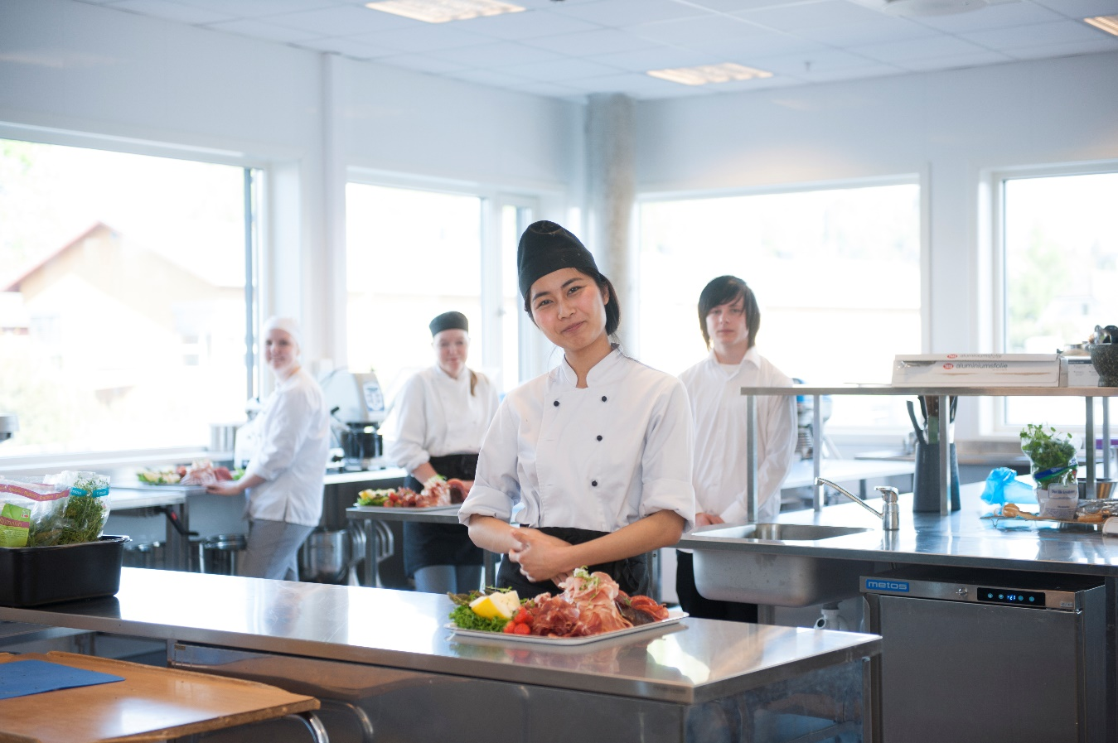

* Innhold:
  + Praksisdagen foregår på praksiskjøkkenet
  + Elevene får informasjon om utdanningsløpet
  + Elevene er med å tilberede, servere og spise en treretters meny
* Elevene må ha på / med seg:
  + Forkle, eventuelt hårstrikk
* Kontaktperson:
  + Områdeleder Marie Mugaas
  + Telefon 41441945